PT 60 Drzwi
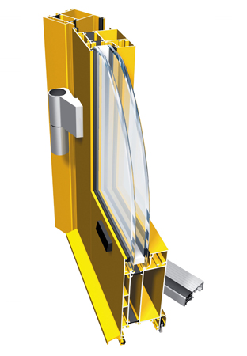 | Opis  System profili drzwiowych o szerokości ościeżnicy 60 mm i trzykomorowej konstrukcji z przekładką termiczną.  NT 60PT pozwala na wykonywanie jedno i dwuskrzydłowych drzwi otwieranych na zewnątrz i do wewnątrz o różnych rozwiązaniach progowych. System zapewnia również prosty montaż akcesoriów, co znacznie przyspiesza tworzenie konstrukcji.  W NT 60PT możliwe jest również wykonanie drzwi z centralnym rowkiem okuciowym (tzw. dowrębowych), w których trzykomorowa, symetryczna konstrukcja profili i zastosowanie dwóch złączek skręcanych w każdym narożu, pozwalają na wykonywanie stabilnych połączeń narożnych.  W systemie zastosowane zostały zawiasy wrębowe, co ułatwia montaż skrzydeł drzwiowych i ich pełną regulację.

Charakterystyka
- kompatybilność z innymi systemami rodziny Ponzio (zwłaszcza o szerokości ościeżnicy 60 mm)
- zlicowane skrzydła drzwi współpłaszczyznowych
- wiele wariantów wykonania skrzydeł drzwiowych: z kopniakiem (szeroką belką)lub skrzydłem ciętym pod kątem 45 stopni, bez progu lub z progiem
- możliwość zastosowania wypełnień o grubości: 8-48 mm
- zastosowania nowoczesnych uszczelek dwukomponentowych z EPDM

kształtowniki aluminiowe | EN AW-6060 wg PN-EN 573-3:1998 stan T6 wg PN-EN 515:1996  Al Mg Si 0,5 F22 wg norm DIN 1725 T1
izolacyjność termiczna | współczynnik przenikania ciepła (dla ramy) odpowiada grupie materiałowej 2.1 dla drzwi zewnętrznych wg DIN 4108
wypełnienia | szyby pojedyncze lub zespolone z każdym rodzajem szkła lub panele nieprzezierne
sposoby wykończenia powierzchni | malowanie proszkowe farbami poliestrowymi spełniające wymogi Qualicoat, do wyboru kolory z palety RAL; anodowanie w kolorach: naturalne aluminium, oliwka, szampański, złoty, "stare złoto", brązowy - spełniające wymogi Qualanod;
uszczelki | z kauczuku syntetycznego EPDM wg normy 7863 i normy wykonawczej wg DIN 7715 E2
akcesoria | złączki narożne, wkrety, śruby, podkładki z aluminium, stali nierdzewnej lub ocynkowanej
okucia | tylko renomowanych firm: Fapim, Savio, Erreti, Iseo, Cisa, Hautau, Geze itp.
dopuszczenia i świadectwa jakości | - Aprobata Techniczna ITB AT-15-6166/2003 "Drzwi zewnętrzne systemu NT 60PT z kształtowników aluminiowych z przekładką termiczną"  - Certyfikat zdodności: 2 klasa antywłamaniowości wg PN-ENV 1627:2006

